05/04/2016


Desenvolvendo o projeto: monitoramento e controle do escopo.

Myrian Moura


3.4 Validando o escopo

do projeto

1

05/04/2016
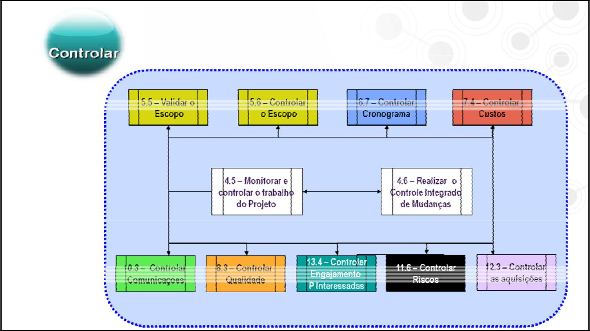

11 PROCESSOS DE MONITORAMENTO E CONTROLE
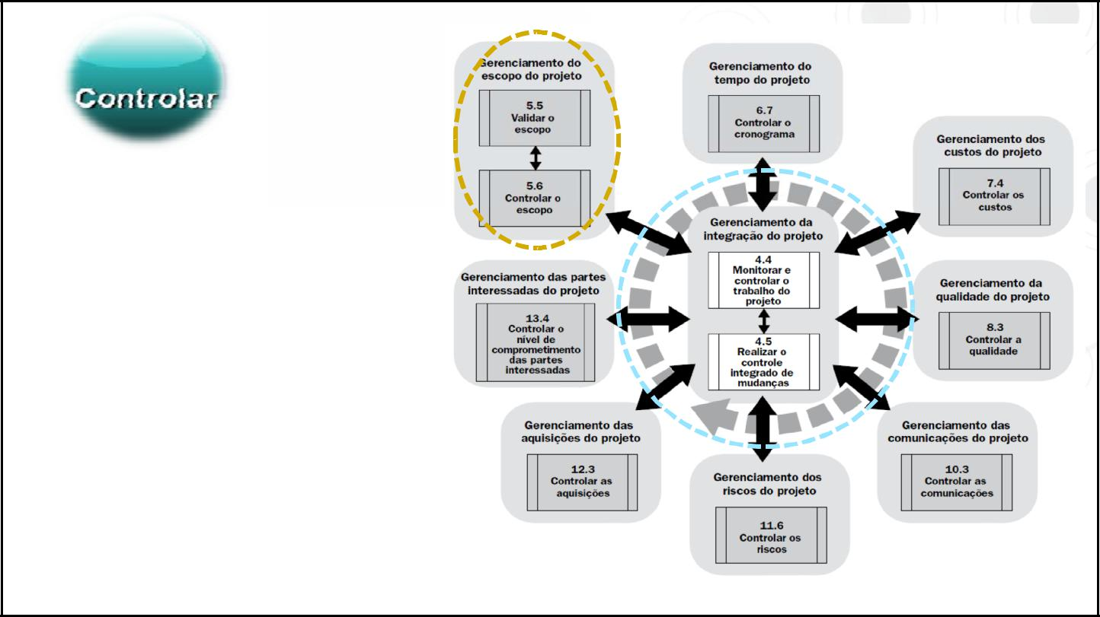

Contrapartida dos processos de planejamento, aqui se busca:

- Assegurar a realização de objetivos ou a preservação de um padrão de desempenho

- Revelar eventuais necessidades de modificar a ação ou resultado esperado

- Verificar se a ação de fato está sendo realizada.

2

05/04/2016
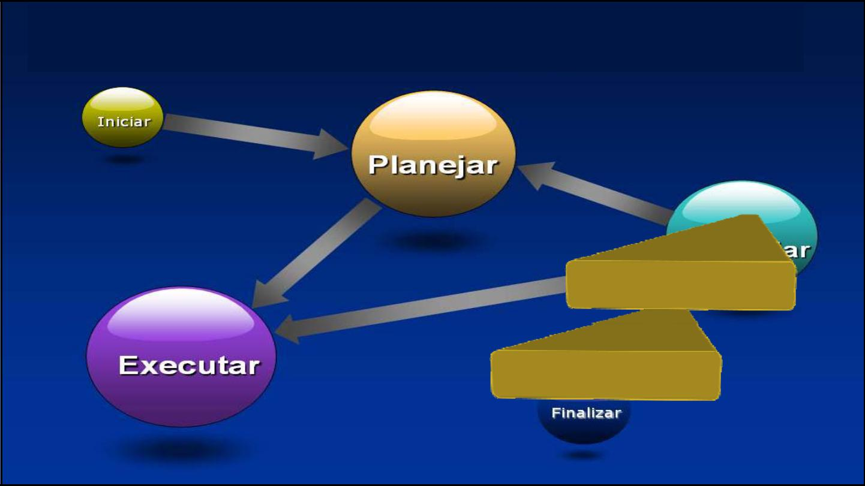

Monitoramento e controle: garantindo o atendimento dos requisitos

5.5 – Validar o Escopo

5.6 –Controlar o escopo
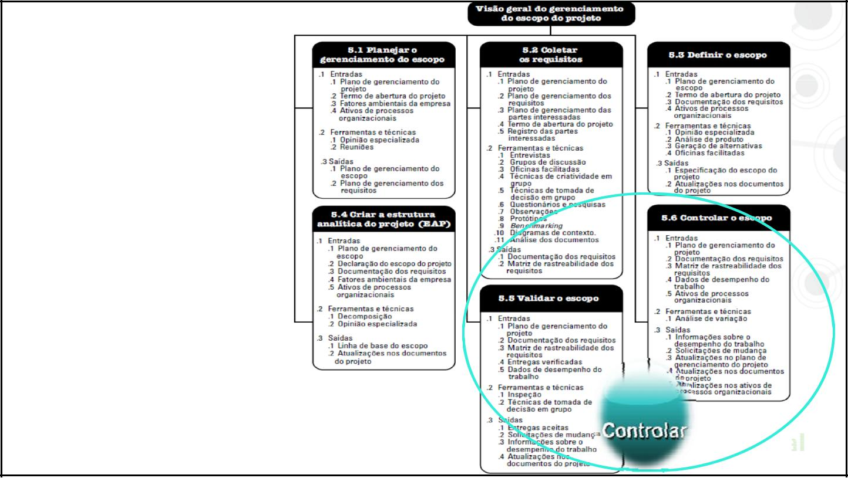

ESCOPO E OS PROCESSOS DE MONITORAMENTO E CONTROLE:

- Escopo → replanejamento das áreas
- Áreas → alteração resultados esperados

3

05/04/2016


5.5 – VALIDAR O ESCOPO

Processo de formalização da aceitação das entregas PROJETOterminadas do projeto

- Formaliza o aceite das partes interessadas por meio da verificação dos produtos e resultados gerados, certificando-se de que cada um foi criado completa e satisfatoriamente.

- Aumenta a probabilidade do aceite final.

- Pode ser realizada em paralelo com o processo 8.3 Controlar a Qualidade, focado na precisão das entregas e cumprimento dos requisitos de qualidade especificados para elas.
- A validação do escopo é feita em relação ao escopo do produto
(aferição quanto ao atendimento de seus requisitos funcionais) e do projeto (comparação do realizado versus o planejado).
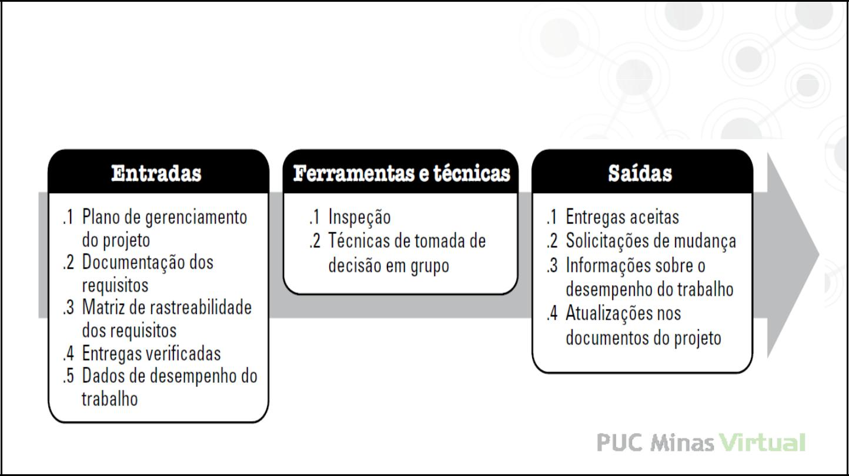

5.5 – Validar o escopo: Entradas, Ferramentas e Técnicas e Saídas

✓ | ✓
✓ | ✓
✓ | ✓
✓ | ✓Saídas e Elementos
✓ | presentes no processo
✓ | 4.2 Desenvolver PGP, 4.3 Orientar Gerenciar
 | trabalho do projeto, 5.2 Coletar requisitos !

4

05/04/2016
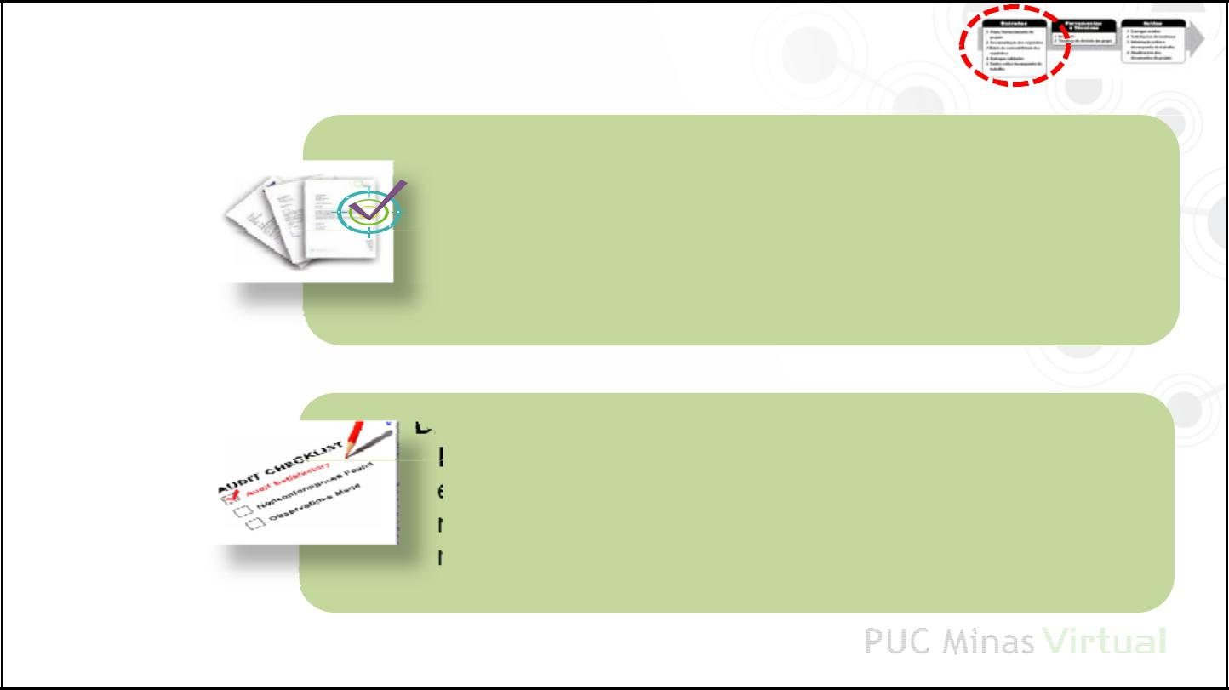

MONITORAMENTO 5.5 – Entradas

ENTREGAS VERIFICADAS

Entregas concluídas e verificadas quanto à sua precisão

por meio do processo de controlar a qualidade (8.3). Podem incluir, além do produto propriamente dito, planos, especificações ou documentação técnica (manuais, desenhos etc).

DADOS SOBRE O DESEMPENHO DO TRABALHO

Pode incluir dados tais como o grau de aderência das
entregas, numero de não-conformidades, severidade das não-conformidades ou quantidade de ciclos de validação realizados num dado período de tempo.
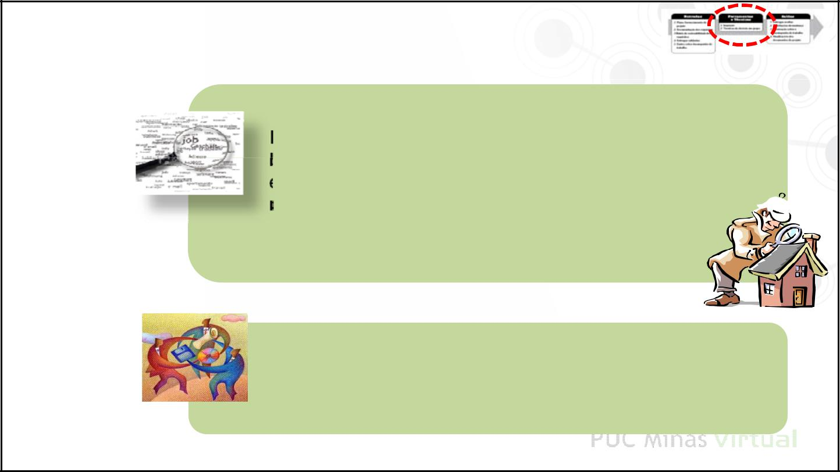

MONITORAMENTO 5.5 – Ferramentas

e Técnicas

INSPEÇÃO

Inclui medir, examinar, testar e verificar as atividades buscando saber se atendem aos requisitos e especificações estabelecidas, assim como aos critérios de aceitação do produto. 

São também chamadas por outros nomes tais como:

revisões, revisões de produto, auditorias, ensaios.

TÉCNICAS DE DECISÃO EM GRUPO

Usadas pela equipe do projeto e outras partes interessadas para se chegar a uma conclusão quando a validação da entrega.

5

05/04/2016
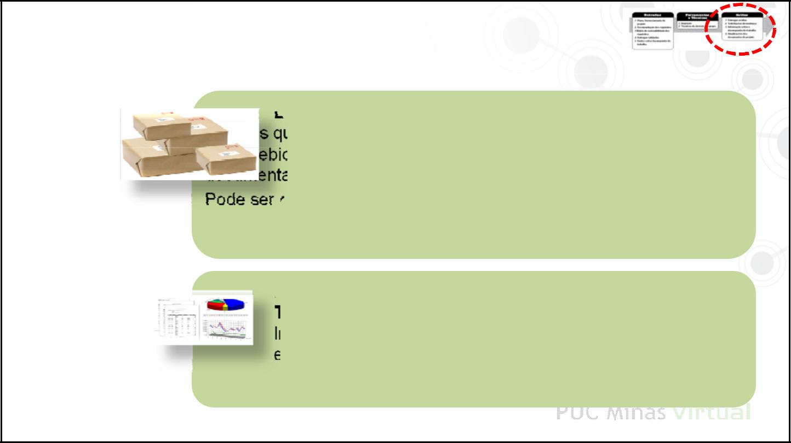

MONITORAMENTO 5.5 – Saídas

ENTREGAS ACEITAS

Aquelas que estão de acordo com os critérios de aceitação devem ser recebidas, isto é, aprovadas pelo cliente ou patrocinador em documentação formal.

Pode ser condicional (por exemplo, se o produto tiver uma funcionalidade dependente de outro módulo ainda não disponível).

INFORMAÇÕES SOBRE O DESEMPENHO DO TRABALHO

Informações sobre o progresso do trabalho, como por exemplo, quais entregas foram iniciadas, quais os progressos obtidos e quais foram concluídas, quais foram aceitas.
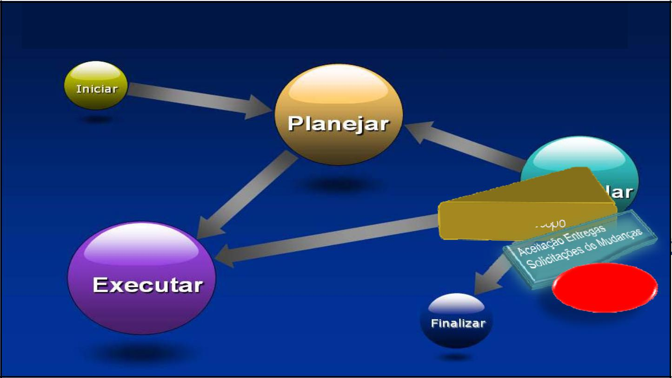

Monitoramento e controle: garantindo o atendimento dos requisitos

5.5 – Validar o Escopo

Verificação e

Aceitação Formal

6

05/04/2016
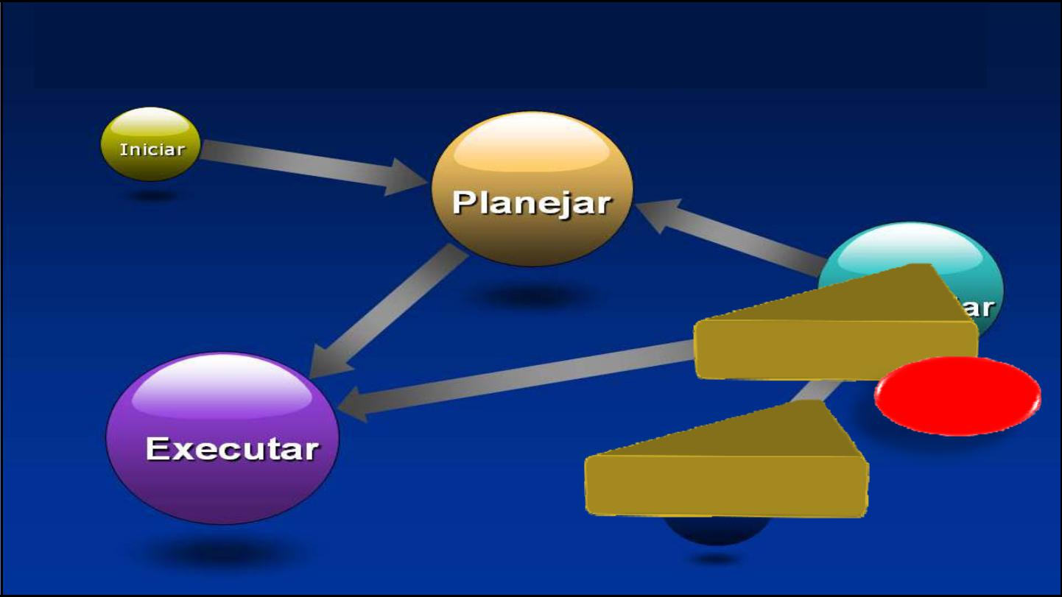

Monitoramento e controle: garantindo o atendimento dos requisitos

5.5 – Validar o Escopo

Verificação e

Aceitação Formal

5.6 –Controlar o escopo

3.5 Controlando o escopo

do projeto

7

05/04/2016
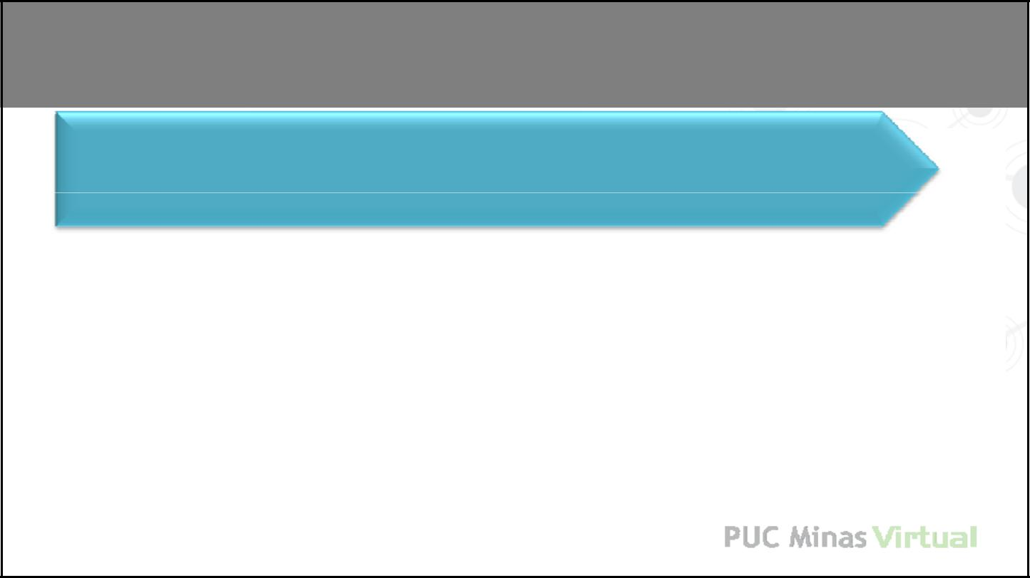

5.6 – CONTROLAR O ESCOPO

Processo de monitoramento do progresso do escopo PROJETOdoprojetoe do produto e gerenciamento das mudanças feitas no baseline do escopo

- Mudanças são inevitáveis: definir um processo para tratar as mudanças

  - OBRIGATÓRIO.

- Assegura que todas mudanças solicitadas ou ações corretivas recomendadas sejam tratadas de acordo com o processo definido, observando-se:
– uma mudança é caracterizada comparando-se a solicitação à uma referência acordada, isto é, a linha de base do escopo

– todo procedimento, da solicitação até a aprovação (ou rejeição !) precisa ser formalmente documentado e aprovado conforme o processo de realizar o controle integrado de mudanças (4.5)

– a mudança deve buscar o menor impacto negativo possível para o projeto.
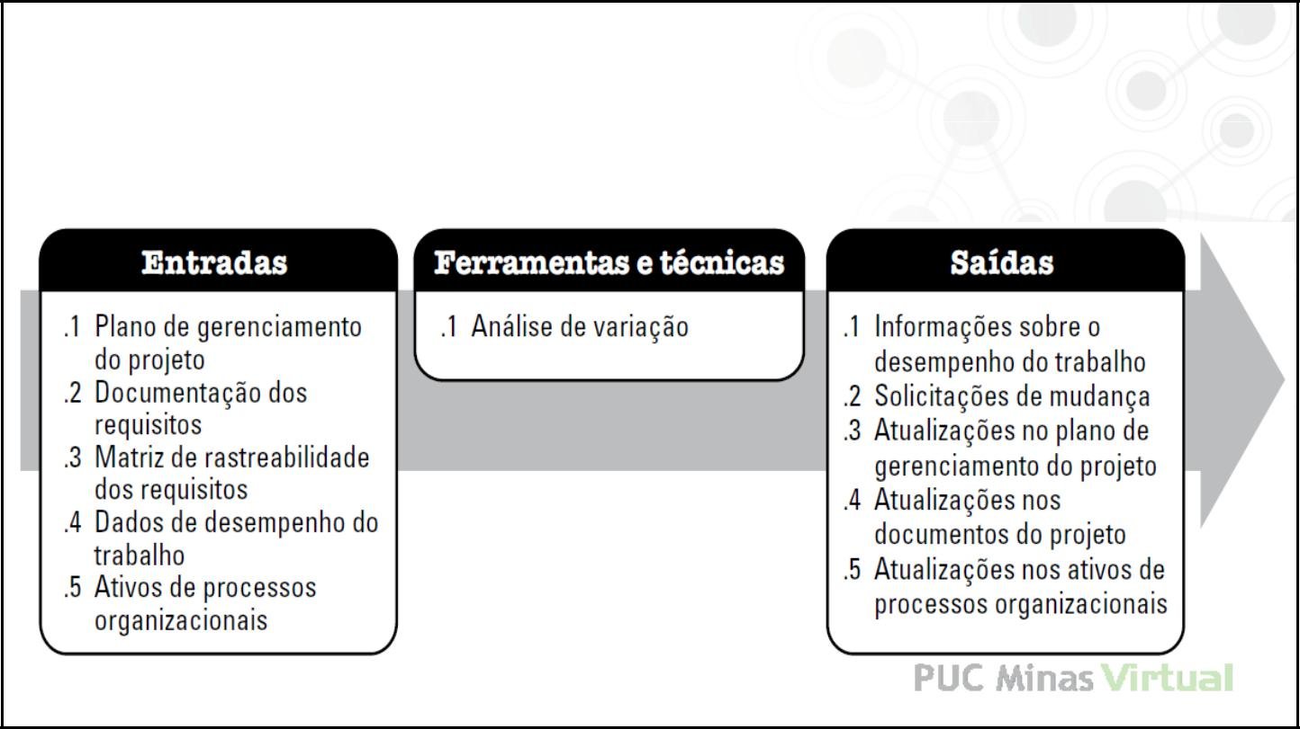

5.6 – CONTROLAR O ESCOPO: Entradas,

Ferramentas e Técnicas, e Saídas

✓

✓Elementos presentes
nos processos
4.2 Desenvolver PGP,
4.3 Orientar Gerenciar
trabalho do projeto,

5.2 Coletar requisitos !

✓
✓
✓
✓

8

05/04/2016
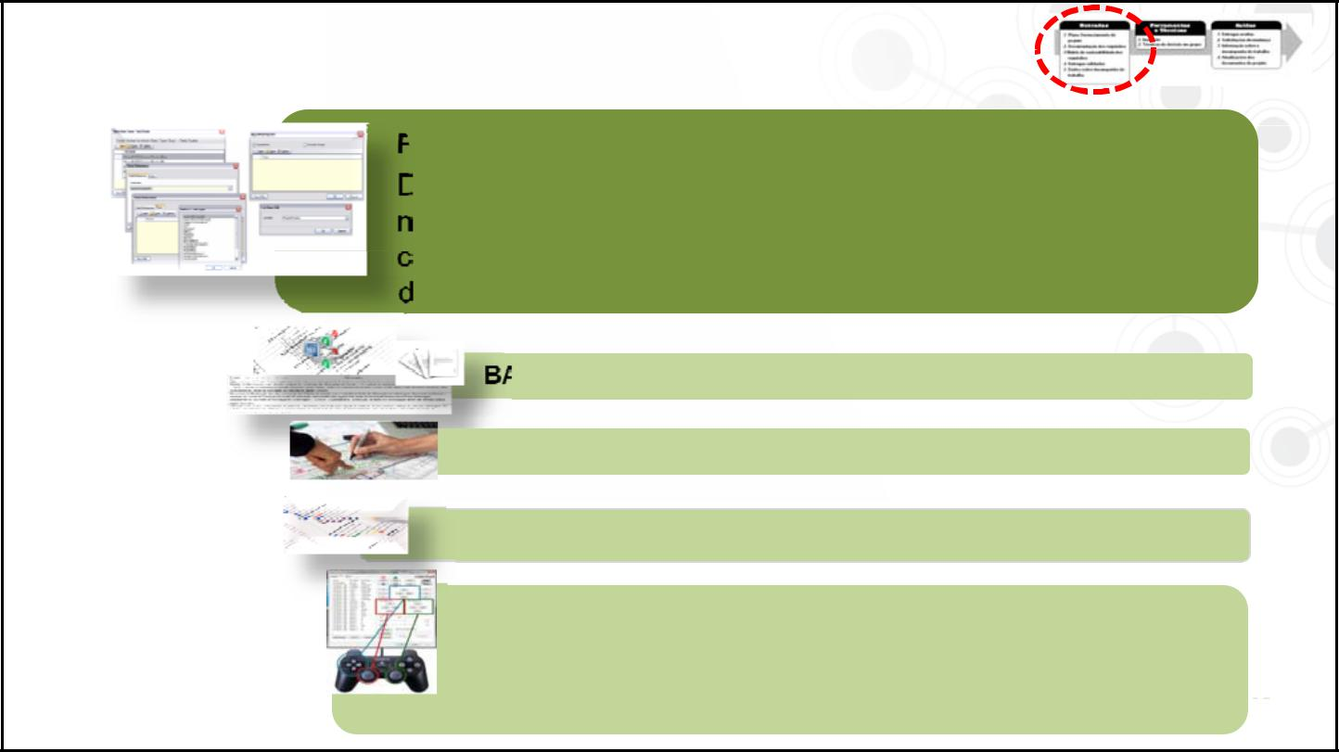

MONITORAMENTO 5.6 – Entradas

PLANO DE GERENCIAMENTO DO PROJETO |  |  | 
Descreve detalhadamente as entregas do projeto e o trabalho |  |  | 
necessário para criá-las, documentando o entendimento
comum. Base documental para decisões sobre o projeto,
direciona | a equipe durante | a execução.

BASELINE OU LINHA DE BASE DO ESCOPO

PLANO DE GERENCIAMENTO DO ESCOPO

PLANO DE GERENCIAMENTO DOS REQUISITOS

PLANO DE GERENCIAMENTO DE CONFIGURAÇÃO






Define quais itens são configuráveis, que requerem controle formal de mudança e o processo para controlar as mudanças deste tipo.
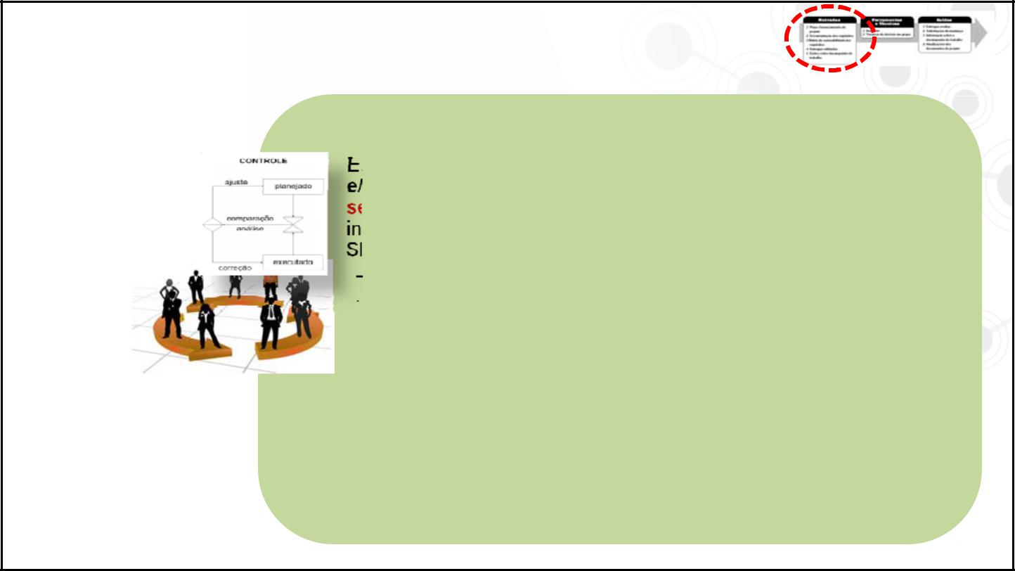

MONITORAMENTO 5.6 – Entradas

PLANO DE GERENCIAMENTO DE MUDANÇAS

Estabelece os procedimentos pelos quais o escopo do projeto e/ou do produto poderão ser alterados – a “Regra do Jogo” para se gerenciar e controlar mudanças no projeto. Fortemente integrado ao Sistema de Informações do Gerenciamento de Projetos, SIGP, inclui:

– identificar, capturar e documentar cada solicitação de mudança;

– analisar o impacto para o projeto e/ou produto da mudança solicitada;

– decidir se a mudança será aceita, rejeitada ou postergada;

– documentar a mudança aprovada e integrá-la ao projeto.

E ainda padroniza:

– os formulários a serem utilizados

– os sistemas para acompanhamento

– o fluxo e os níveis de aprovação de acordo com o impacto no projeto (ex.: escopo, custo, prazo e recursos).

Em projetos sob contrato, há submissão aos termos e condições contratuais.

9

05/04/2016

MONITORAMENTO 5.6 – Ferramentas
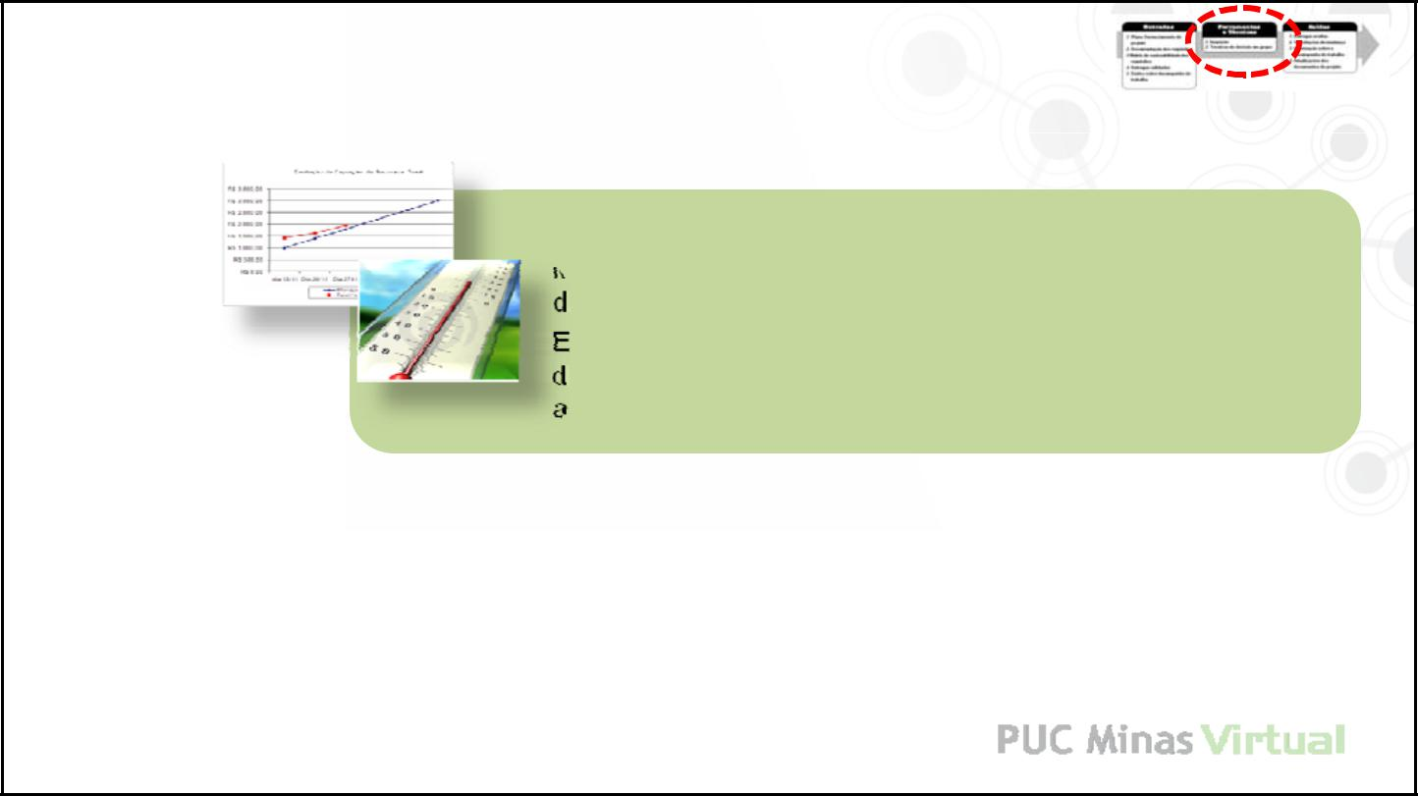
e Técnicas

ANÁLISE DE VARIAÇÃO

Medições de desempenho do projeto que comparam o desempenho real versus o que foi planejado.

Em caso de variações, busca identificar suas causas e o grau de divergência em relação ao baseline do escopo e decidir pela aplicabilidade,ou não, de ações preventivas ou corretivas.

3.6 Controlando o escopo

do projeto: saídas

10

05/04/2016
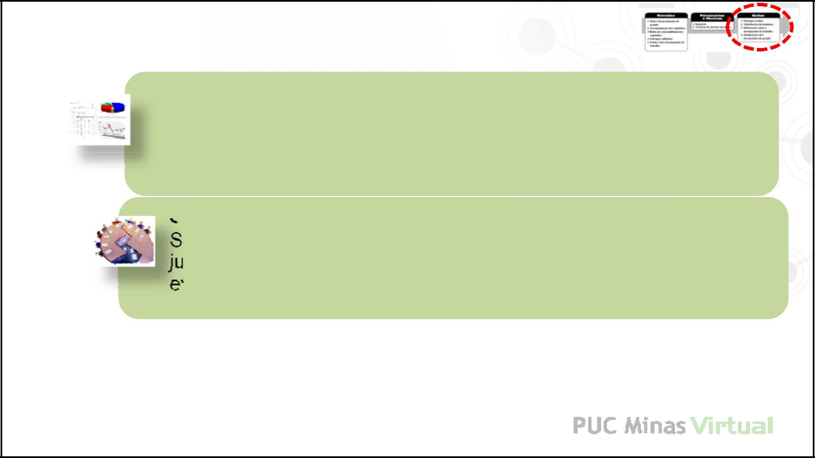

MONITORAMENTO 5.6 – Saídas

INFORMAÇÕES SOBRE DESEMPENHO DO TRABALHO

Informações sobre o progresso do trabalho, aqui por exemplo, categorias
de mudanças recebidas, variações do escopo e causas
identificadas, impactos sobre cronograma ou custos, previsões de

desempenhos futuros etc.

SOLICITAÇÕES DE MUDANÇAS

Se forem identificados desvios, as entregas que não foram aceitas, juntamente com as razões de sua rejeição, são documentadas e encaminhadas para processamento e revisão pelo processo

. .

Comitê de Controle de Mudanças – CCM ou Change Control Board – CCB

  - responsável por aprovar ou rejeitar as mudanças solicitadas, seguindo o processo de Controle Integrado de Mudanças. Habitualmente, participam clientes

- patrocinador e usuário -, Gerente do Projeto e áreas de interface, entre outros.
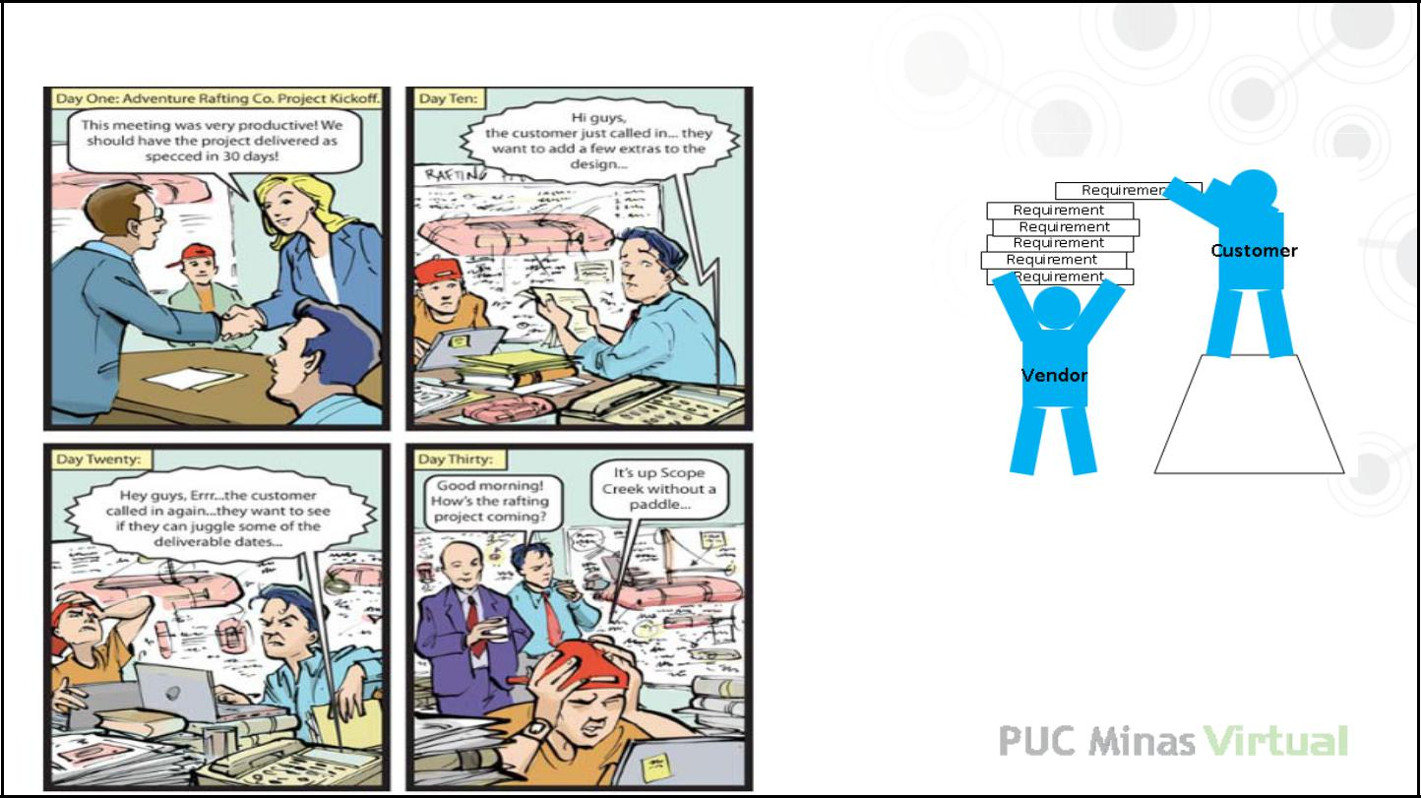

MUDANÇAS SÃO INEXORÁVEIS ...

. . . mas mudanças não controladas geram um aumento do escopo, conhecido como Scope Creep

11

05/04/2016


Mudanças podem gerar :

REPROGRAMAÇÃO

REPLANEJAMENTO

significa alterar a sequência de execução das atividades, sem alterar os baselines, de modo a recuperar os desvios ocorridos na execução do plano.

significa alterar as baselines para reproduzir uma nova condição de futuro, tendo em vista mudanças nas expectativas e/ou nas premissas sobre as quais o projeto foi planejado.

– replanejar não deve acontecer rotineiramente, ocorrem pontualmente e sob adequado processo de controle integrado de mudanças.

MUDANÇA SE CONTROLA !

Mas, para tanto, devemos ter claramente definido escopo do projeto e do produto e previamente definido o processo por meio do qual esse controle será feito.
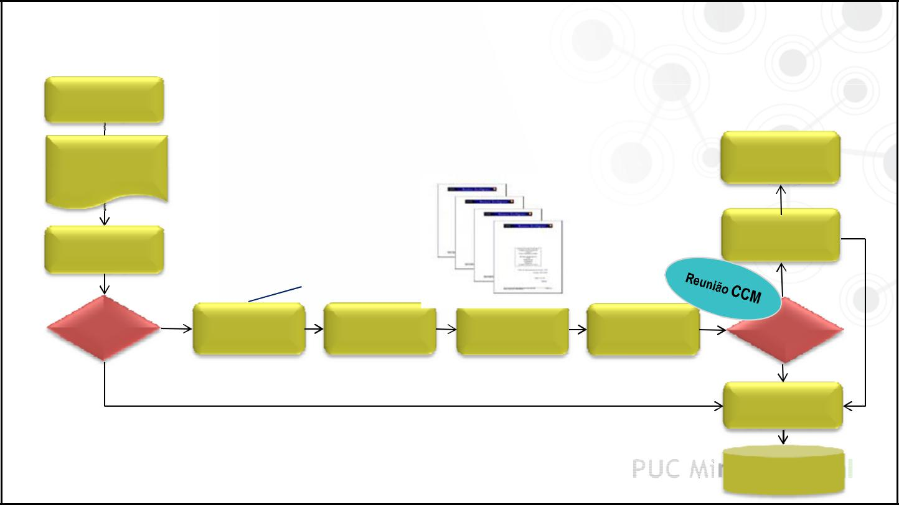

Fluxo Aprovação para Solicitações de Mudança

Solicitação de

Mudança

Change Request Nº |  |  | • Áreas afetadas |  |  |  |  | Implementa
 |  |  | • Medida corretiva ou inovação |  |  |  |  | Implementa
Preenche |  |  |  |  |  |  |  | Implementa
requerimento |  |  | • Escopo / Qualidade
 |  |  | • Custo |  |  |  |  | Atualiza
 |  |  | • Cronograma |  |  |  |  | Atualiza
Estima esforço |  |  | • Recursos |  |  |  |  | documentação
 |  |  | • Recursos |  |  |  |  | (novo baseline)
investigação |  |  | • Riscos |  |  |  |  | S
 |  | S |  |  |  |  |  | S
Aceito? |  | S | Identifica | Avalia custo/ |  | Seleciona | Apresenta | S
 |  |  |  |  |  |  |  | Aceito?
 |  |  | impactos | benefício |  | alternativa | proposta | Aceito?

N
^{N} Documenta e Comunica

Arquiva

12

05/04/2016
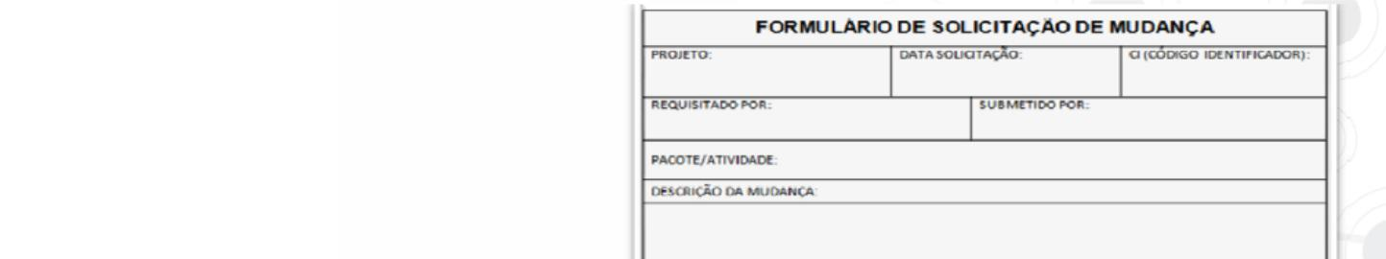






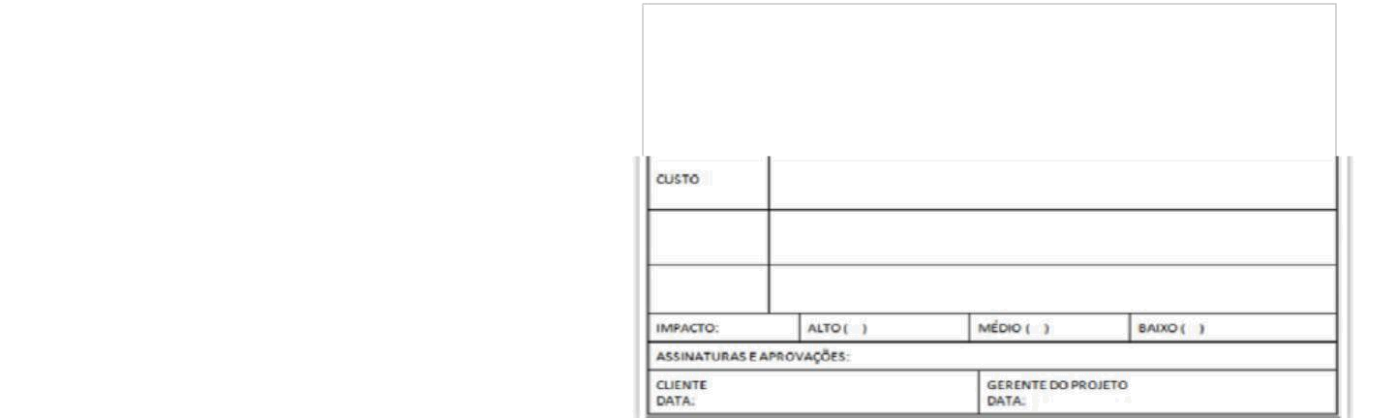






Solicitante preenche

Solicitação de Mudança

– exemplo formulário

Comite Controle Mudança preenche

Equipe do Projeto preenche
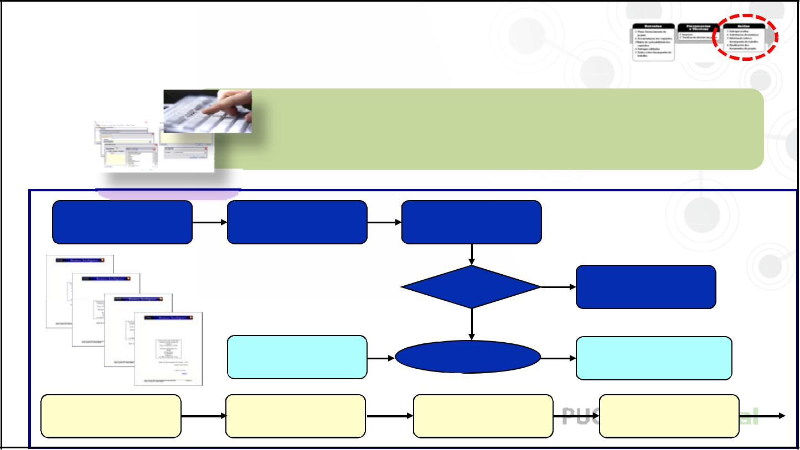

MONITORAMENTO 5.6 – Saídas

ATUALIZAÇÕES NO PLANO DE GERENCIAMENTO DO | 
PROJETO, | 
especialmente baseline de escopo e outros baselines existentes. | 

Novo | Mudança | Avaliação
Requerimento | Solicitada | Avaliação
1 |  | Aprovada | N
2 |  | Aprovada | Arquiva
3 |  | S
4 |  | S
4 | Linha de Base |  | Nova
 | Linha de Base | Incorporação | Nova
 | Atual (N) | Incorporação | Linha de Base (N+1)
Linha de Base | Linha de Base | Linha de Base | Linha de Base
N | N+1 | N+2 | N+3

13

05/04/2016
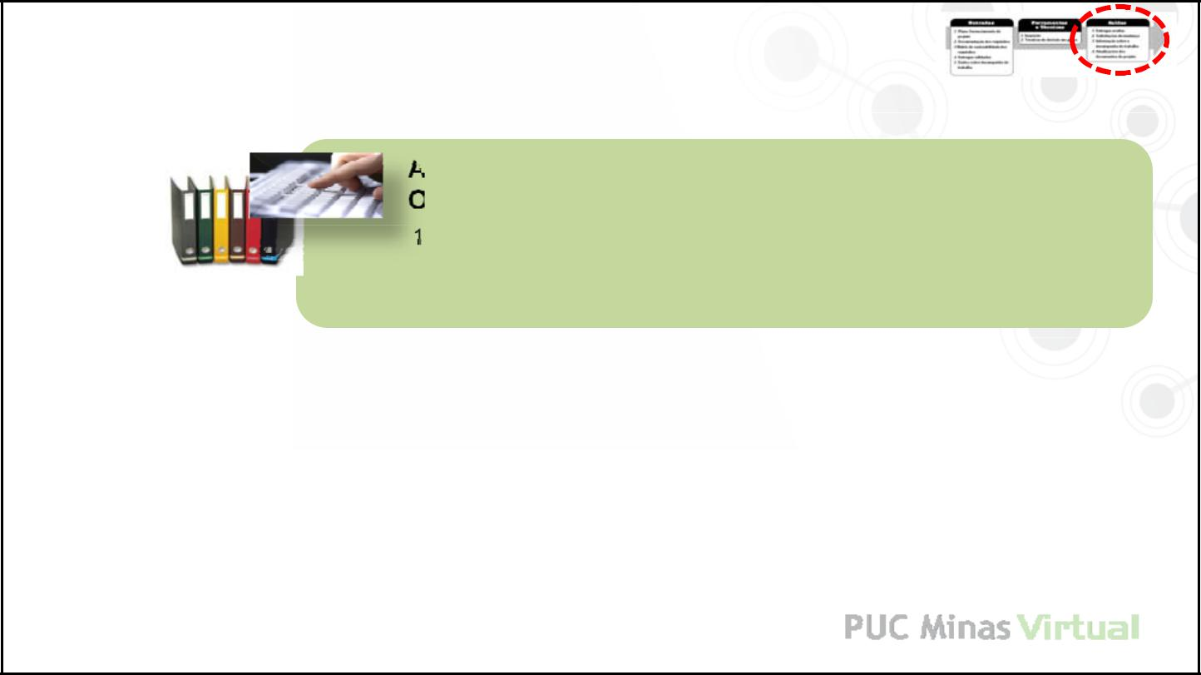

MONITORAMENTO 5.6 – Saídas

ATUALIZAÇÕES NOS ATIVOS DE PROCESSOS ORGANIZACIONAIS

- Processos e procedimentos da organização (políticas, modelos, diretrizes)

- Base de conhecimento corporativo com informações históricas.


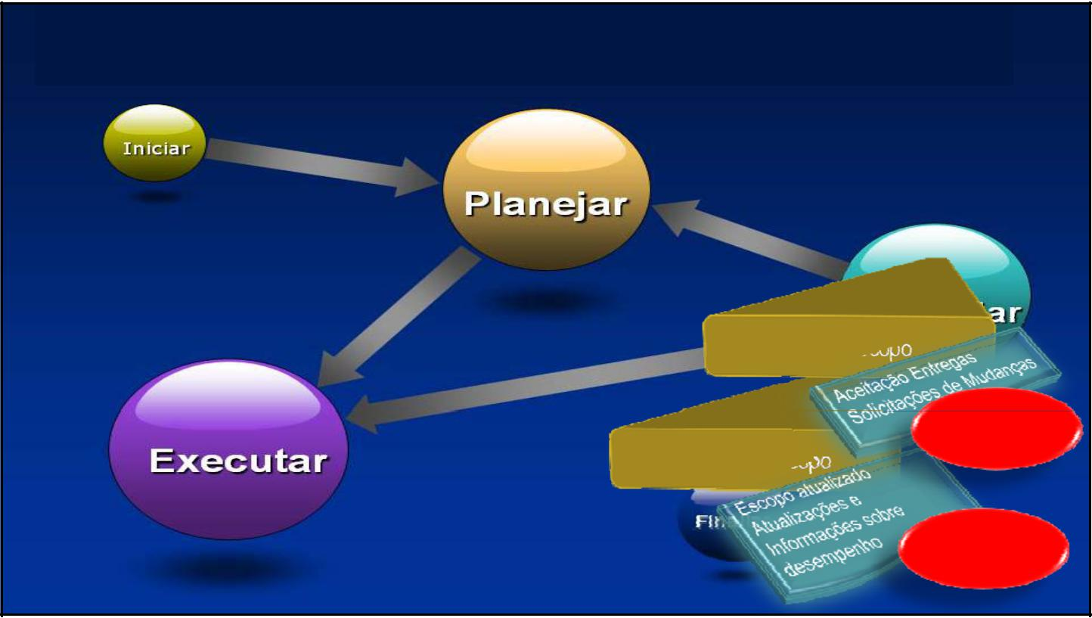

Monitoramento e controle: garantindo o atendimento dos requisitos

5.5 – Validar o Escopo

5.6 –Controlar o escopo

Baseline ajustado e Experiência

Verificação e

Aceitação Formal

14

05/04/2016
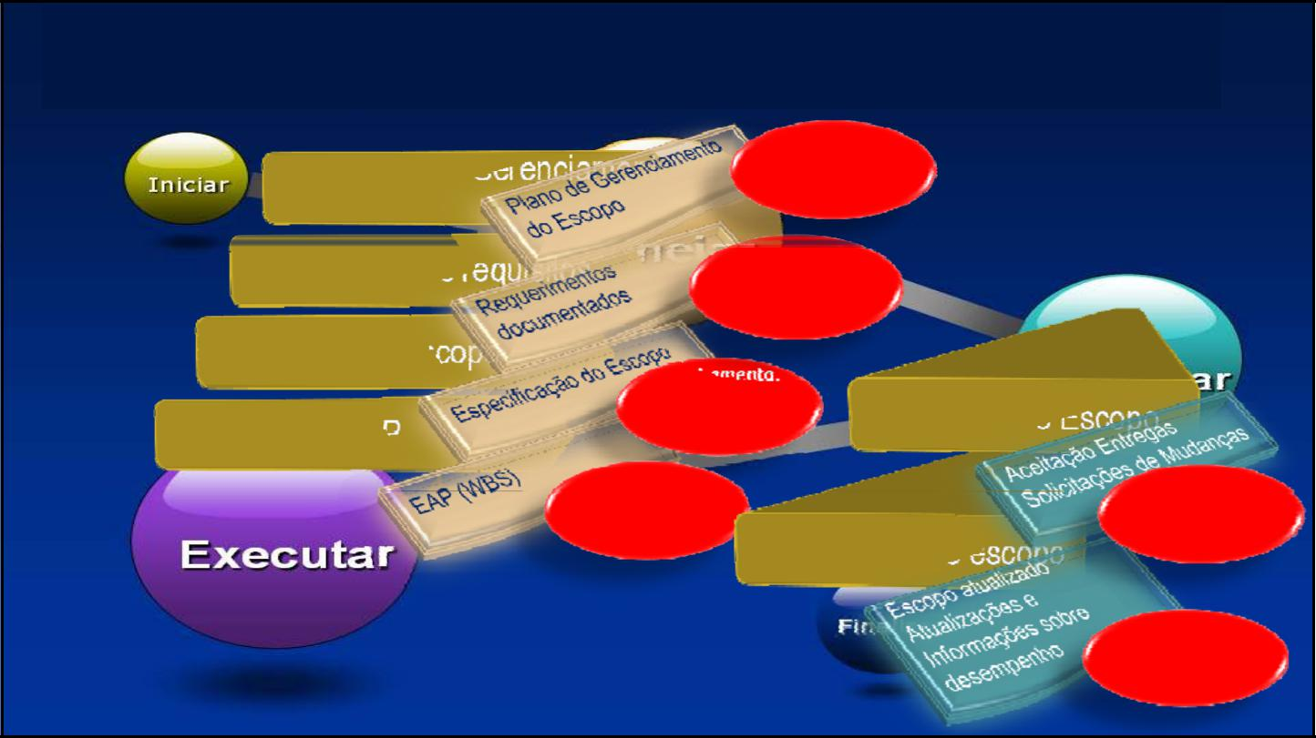

Escopo nos grupos de processos do projeto

5.1 – Planejar Gerenciamento do Escopo

Organização,

orientação e

instruções

5.2 – Coletar os requisitos Entendimento

e validação

5.3 – Definir o escopo
Detalhamento,
Entendimento
_{5.4 – Criar a EAP} ^{Comum e} 5.5 – Validar o Escopo
Aprovação

Acuracidade e |  | Baseline ajustado
Estruturação do |  | Baseline ajustado
Trabalho | 5.6 –Controlar o escopo | e Experiência

Verificação e

Aceitação Formal


15

